Рекомендации родителям и план работы по теме «Здравствуй, лето!»
1 июня по 5 июня 2020 года

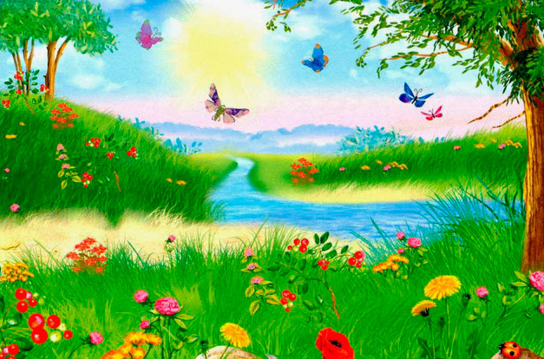

1. Родителям рекомендуется:
1. Учить детей отмечать летние изменения в природе;
- Формировать у детей умения слушать и понимать художественное слово;
-Поддерживать интерес детей к экспериментированию. Учить делать простейшие выводы;
- Формировать у детей представления о взаимосвязи природы с человеком;
- Учить детей видеть необыкновенную красоту природы и радоваться окружающему миру;
- Развивать наблюдательность, творческое воображение, произвольную память и внимание;
- Воспитывать у детей интерес и бережное отношение к природе;
- Обогащать словарь детей новыми словами.

2. Отгадай загадку
Ребятишки - шалунишки
Отгадайте - ка загадку:
Песен полон лес и крика,
Брызжет соком земляника,
Дети плещутся в реке,
Пляшут пчелки на цветке….
Как зовется время это?
Угадайте, дети…. (ЛЕТО)

3. Предложите ребёнку выучить стихотворение.
Солнце нас обогрело лучом,
Всех друзей в гости мы позовём.
Будем весело плясать,
Лето красное встречать!

План работы на неделю:
Понедельник
Формирование представлений об окружающем мире
Прочитайте ребёнку стихотворение: "Словно поезд мчится лето. "

-Словно поезд мчится лето,
Все распроданы билеты-
Едет летний поезд к нам
По полям и по лесам.
Громко паровоз гудит-
Заяц серый в нём сидит.
Он не клоун, не артист-
Он ушастый машинист!
(Проведите беседу с ребёнком)
-Время года-Весны закончилось и на смену ей придёт время года, которое называется -Лето. Дни станут дольше, а ночи короче. Солнышко будет жарким потому, что ярко и высоко светит оно на небе. Под горячими лучами солнца земля и все водоёмы согреются. На полях и лугах расцветут разные цветы. Такие, как одуванчики - жёлтые, ромашки-белые, тюльпаны -красные, жёлтые, разноцветные и т. д. На всех плодовых деревьях распустятся не только листочки, но и зацветут цветы, которые превратятся во вкусные плоды, такие как -яблоки, груши, и т. д. Всё вокруг оживёт. Мир животных, мир растений, мир насекомых, всё-всё живое, что окружает человека в жизни.
Вторник
- ФЭМП
Предложить детям поиграть в игру «Собери цветок»
ДИДАКТИЧЕСКАЯ ИГРА «СОБЕРИ ЦВЕТОК».
Цель: Закрепить знания детьми названий основных цветов, совершенствовать навык находить среди кружков разного цвета, нужный вставлять его в середину цветка, подставлять стебелёк и листочки к ним, развивать мелкую моторику пальцев.
Материал: Цветы разного цвета (красного синего, желтого, зелёного и белого цветов с вырезанной серединой и кружочками к ним разного цвета, зелёные стебельки и листочки, кукла, вазы вырезанные из картона.
ХОД ИГРЫ. Ведущий вместе с детьми рассматривают красивые цветы на картине. Ведущий: Давайте соберём на этом столе красивые цветы. У вас рядом лежат кружочки разного цвета и цветки с вырезанной сердцевинной. Нужно отыскать кружочек нужного цвета и вставить в цветок. Вот смотрите- на столе у меня лежит красный цветок. Какую нужно вставить серединку в цветок? Какого цвета? Почему? (ответы детей обобщаются). Ведущий: Правильно, дети, в красный цветочек нужно вставить красную серединку. А теперь пусть нам Маша соберёт синий цветок. (к синим лепесткам цветка ребёнок подбирает синюю серединку). Дети правильно собран цветок? (ответы детей).Затем ведущий предлагает детям: «Сейчас каждый из вас соберёт свои цветы. Когда будет готов, мы покажем его кукле. Ведущий спрашивает у детей, какого цвета у них цветы, серединка. Ведущий: Дети, вы все составили цветы. Букет получился большой, красивый. Теперь давайте ваши цветы соберём у меня на столе. Красивый у нас получился букет? Дети любуются букетом цветов. 2вариант. Ведущий предлагает детям подобрать к цветку серединку (сердцевину)другого цвета. Например: К красному цветку подобрать кружочек желтого цвета а к желтому цветку красную серединку и т. д. А так же предложить детям подставить к каждому цветку стебелёк с зелеными листочками и собрать букет. Предложить детям собранный букет поставить в вазу, по любоваться им и подарить кукле.
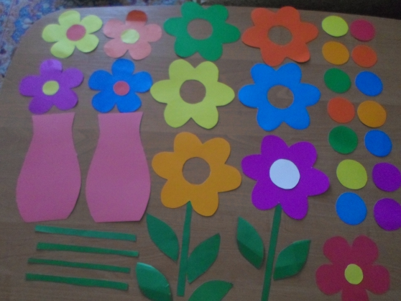

Среда
- Развитие речи
- Загадайте ребенку загадку:
Приходит она – зеленеют леса,
И птичьи повсюду звенят голоса.
О каком времени года загадка? (О весне)
- Побеседуйте с ребенком:
Весна подходит к концу, совсем скоро начнётся лето. В каком порядке идут времена года.
- Прочитайте стихотворение А. Кузнецова «Времена года»
- сопровождая его показом сюжетных картинок:
Нам щедрая осень приносит плоды,
Дают урожаи поля и сады.
Зима засыпает снегами поля.
Зимой отдыхает и дремлет земля.
Приходит весна – зеленеют леса,
И птичьи повсюду звенят голоса.
А лето пришло – всё под солнцем цветет,
И спелые ягоды просятся в рот.
А. Кузнецова

Четверг
- Лепка
- «Салат из огурцов и помидоров»
- Предложить слепят прямым раскатыванием из зеленого пластилина огурец, круговым раскатыванием из красного пластилина помидоры. Затем разрезать вылепленные овощи на кусочки и сложить на тарелочку. Сверху посыпают зеленью - разорванной на мелкие кусочки салфеткой зеленого цвета.

Пятница
Рисование « Мой любимый дождик »
Цели: - Упражнять в рисовании пальчиками. Показать приём получения точек и коротких линий. Учить рисовать дождик из тучек. Воспитывать аккуратность.

Подготовила воспитатель Борисова Т.А.

